СПОЈ СТРЕЛИЦАМА
23456 | СТОТИНЕ МИЛИОНА
234567 | ХИЉАДЕ
237345767 | ДЕСЕТИЦЕ ХИЉАДА
237 | МИЛИЈАРДЕ
2345 | МИЛИОНИ
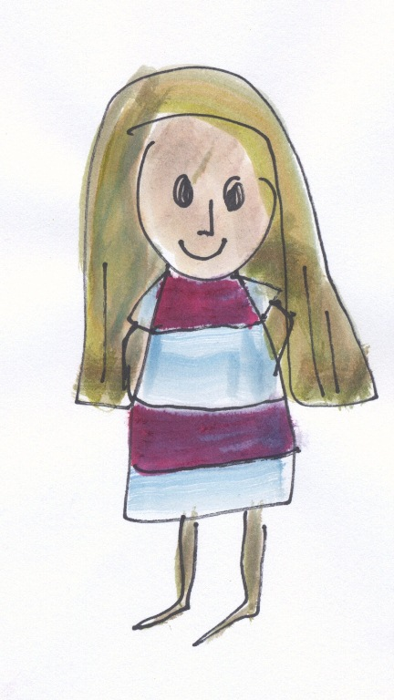 1234234567 | 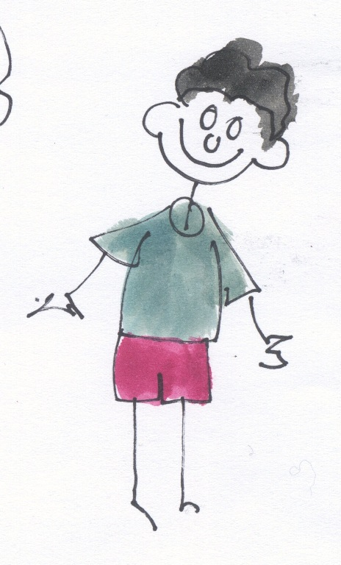 СТОТИНЕ

СПОЈ СТРЕЛИЦАМА
23456 | СТОТИНЕ МИЛИОНА
234567 | ХИЉАДЕ
237345767 | ДЕСЕТИЦЕ ХИЉАДА
237 | МИЛИЈАРДЕ
2234567 | МИЛИОНИ
1234234567 | СТОТИНЕ

